Eta gras
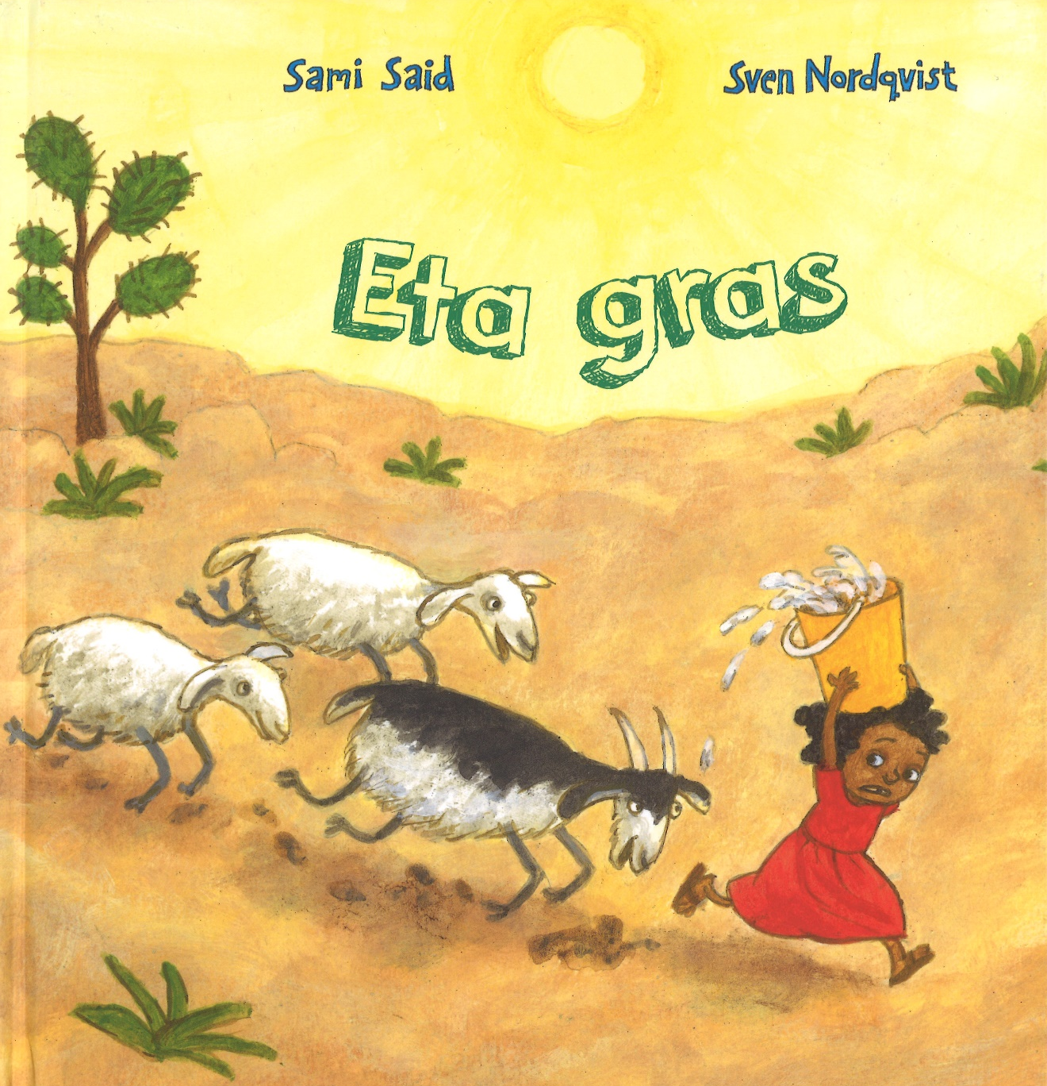
Læraraleiðbeining

Rithøvundur Sami Said
Teknari Sven Nordqvist
Um bókina
Eta gras er barnabók til yngri børn, og vit hugsa í hesum førum til yngru lesararnar. Bókin hevur ikki síðutøl, men hon er bert 12 opnur sum hava avmarkaðan tekst.
Bókin eru um smágentuna Imani Lilliuna Mau, sum býr saman við mammu síni. Tær hava ikki vatn innlagt har tær búgva, so Imani má fara við spann eftir vatni og tað kann vera ein trupul uppgáva, men hon er djørv og røsk og fer eftir vatni fyri mammuna. Har Imani býr upplivir hon, at náttúran kann vera trupul, har er bæði turkur, sum ávirkar gróðurin og alt annað, og aðrar tíðir regnar ov illa, so at har verður vatnflóð. Har tær búgva býr eisini harra Osman Zula, sum fær øll at keypa bæði glúpar at fanga regnskýggj í og sólmagnetir at lokka sólstrálur fram. Ein dag ákærur harra Osman Imani fyri at hava stolið pengar hansara, men tað skuldi hann ikki havt gjørt.

Um rithøvundin og teknaran
Rithøvundurin Sami Said er føddur í 1979 í Keren í Eritrea. Hann flutti til Svøríkis saman við familjuni, tá ið hann var 10 ára gamal, har hann vaks upp í svenska býnum Gøteborg. Hann hevur útgivið fleiri skaldsøgur til vaksin og hevur verið innstillaður til ymiskar prísir fyri hesar bøkurnar. Eta gras er fyrsta barnabók hansara, og hon hevur verið sera væl móttikin.
Teknarin Sven Nordqvist er føddur í 1946 í Svøríki, hann vaks upp í Halmstad. Hann vildi fegin liva av at myndprýða bøkur, men hann slapp ikki framat, so hann las til arkitekt ístaðin. Samstundis helt hann tó fram at leita eftir arbeiði sum teknari. Í 1983 vann hann eina barnabókakapping og síðan hevur hann bert arbeitt sum teknari og rithøvundur. Í Føroyum kenna vit fleiri av hansara barnabókum, hann hevur t.d. skrivað og teknað bøkurnar um Pettson og Findus, Tornið hjá Harra Bábel.
Bókin Eta gras er skrivað um barnaminnini, sum hjá Sami Said hevur úr Eritrea. Hann er sjálvur sera væl nøgdur við bókina, og hann sigur, at tekningarnar hjá Sven Nordqvist eru betri, enn hann hevði væntað. Myndirnar hava ymiskar smálutir, sum leggjast afturat søguni og gera heildina betri.

Uppgávur og arbeiðsháttur
Uppgávurnar til Eta gras eru til næmingar í byrjanardeild. Tær eru ætlaðar sum sjálvstøðugar uppgávur, men til ber, at lata næmingarnar tosa saman og eisini at loysa uppgávurnar saman. Tó eru fleiri av uppgávunum nokkso persónligar, t.d. tekna permuna, gera tekning, sum vísir hvussu næmingurin sjálvur hjálpir til heima.
Áðrenn tú lesur
Fyrstu fýra uppgávurnar eru hugsaðar at gera, áðrenn næmingarnir lesa søguna. Her skulu teir hyggja at myndunum, tekna/skriva og gera sær tankar út frá myndunum.
Les bókina
Eftir hetta verður bókin lisin. Lærarin lesur bókina upp fyri næmingunum fyrst einaferð, kanska einaferð afturat. Søgan tekur uml. 7 – 8 min. at lesa. Alt eftir hvussu næmingarnir eru fyri, kunnu teir eisini lesa fyri hvør øðrum í bólkum.
Teksturin í bókini er settur við heldur lítlari skrift, men teir flestu næmingarnir klára nokk at lesa hann.
Tá ið tú hevur lisið
Síðan eru nakrar uppgávur, har næmingarnir á ymiskan hátt arbeiða við bókini. Fleiri av hesum uppgávunum eru gjørdar soleiðis, at næmingarnir sjálvir kunnu velja tað staðið í søguni, sum hugtekur teir, ella sum teimum dámar. Í summum førum skulu teir samanbera søguna við teirra egna lív, og ein uppgáva er, har teir skulu samanbera Eta gras við onkra aðra søgu, sum teir kenna.
Ein uppgáva er, sum biður næmingarnar samanbera søguna við okkurt av teimum 17 heimsmálunum. Um næmingarnir ikki kenna heimsmálini, er neyðugt at brúka eina løtu at kunna tey um evnið. Ein plakat av heimsmálunum kann heingjast á veggin, so tey kunnu hyggja nærri har, og bókamerki fáast eisini. Bæði plakat og bókamerki fáast frá Námi (til goymslan er uppi)
Seinasta uppgávan er at gera eitt ummæli av bókini.
Hugskot
Uppgávurnar kunnu prentast og gerast til eitt hefti, men fleiri teirra eru eisini hóskandi at loysa og heingja upp í skúlastovuni, so at næmingarnir kunnu síggja, hvat hini hava valt at arbeiða við, ella hvat teir hava teknað. Næmingarnir kunnu sleppa at leggja teirra arbeiði fram.
At navn skal/kann skrivast ovast á hvørji síðu er við hesum fyri eygað, at ørkini kunnu heingjast upp til framsýning.
Til ber at vaksa ørkini til A3 stødd og at lata næmingarnar arbeiða saman í bólkum.
Eingi síðutøl eru á uppgávunum, hetta er við tí í huga, at lærarin kann velja at seta uppgávurnar øðrvísi saman og til ber eisini at taka uppgávur burturúr.
Eta gras er ein myndabók og tí er gott hugskot at brúka tíð uppá myndirnar. Ikki er neyðugt at gera eina grundiga myndagreining, men tað kann vera gott at velja eina ella tvær opnur at tosa við næmingarnar um myndirnar. Hvussu passa mynd og tekstur saman? Sigur myndin somu søgu sum teksturin? Leggur myndin okkurt afturat tekstinum? Hvussu eru myndirnar? Lat næmingarnar finn okkurt í myndunum, sum er stuttligt, keðiligt, ella okkurt heilt annað.
Góður møguleiki er at brúka Eta gras í tvørfakligum samstarvi við heimstaðarlæru. Serliga ber til at gera hetta við síðu 46-49 í Eiturkoppur, sum er bókini til 3. fl. Á hesum síðum verður arbeitt við barnarættindum, bæði hjá okkum og úti í heimi.

Førleikamál
Førleikamálini í námsætlanini til 2. flokk, sum hesar uppgávurnar koma inn á, eru talaða málið, skrivaða málið og samansettir tekstir. Alt eftir, hvussu nógv lærarin letur næmingarnar arbeiða saman um uppgávurnar, og um tey siga frá, hvussu tey hava valt at loysa uppgávurnar, so kunnu hesi málini røkkast.

Talaða málið

at lurta, tá ið talað verður

at lurta eftir søgum og sagnum

at seta orð á egnar kenslur og hugsanir

at nýta málið sum amboð í samrøðu, samstarvi, bókaframløgu, smáverkætlan og leiki

at nýta málið sum vitanarbera og sum miðil í loysn á trupulleikum og í undirhaldi.

Skrivaða málið

at lesa upp og at lesa innantanna

at lesa ymisk tekstsløg, ið hóska til aldurin

at tosa um innihald og snið í lættari tekstum

at skriva lesilig orð við hond

at skriva upplivingar sum stuttar søgur

at skriva frágreiðandi og í tíðarrøð

at umhugsa og endurskoða tað skrivaða

at stava tey vanligastu orðini rætt

Samansettir tekstir

at tosa um, hvussu orð og mynd virka saman í myndabókum og øðrum myndamiðlum

at arbeiða skapandi við orðatilfari, ljóði, myndum og tekningum í sambandi við lesing, skriving og tekning.

